Образовательная среда школы

и информационное пространство библиотеки в

МАОУ «Гимназия №115» г. Уфы Республики Башкортостан
Школьные библиотеки занимают особое положение в библиотечной сети страны. Для многих российских детей школьная библиотека сегодня является первой библиотекой в их жизни. Школьная библиотека сегодня – это точка доступа к новейшим технологиям работы с информацией, ключевой элемент инфраструктуры чтения и непрерывного образования.
Принятие Концепции развития школьных информационно-библиотечных центров 15 июня 2016 года создало условия для «великого» перехода школьных библиотек в новое качество. В 4 пункте «Основные направления реализации Концепции» написано:
-обеспечить доступ к современным программным средствам работы с информацией, в том числе основанным на облачных технологиях;
Что такое Облачные технологии? – это технологии обработки данных, в которых компьютерные ресурсы предоставляются Интернет-пользователю как онлайн-сервис.
Профессор Дерек Лоу в своей статье «Библиотеки в цифровую эпоху: воплощая будущее» (2) пишет: «В цифровую эру библиотекам необходимо выработать новую философию своего существования, подчеркнуть свою уникальность в сфере обеспечения интересов пользователей, предоставить услуги и сформировать фонды, релевантные их новым потребностям… В новой среде, требующей от сотрудников библиотеки соответствующих изменений, успех библиотеки будет зависеть от умения сформировать сервисы, при которых библиотеки и их фонды станут доступны пользователю именно тогда и там, где это ему требуется. Таким образом, можно сказать, что переход на «облачные решения» — это не революция, а эволюция.
Формирование и развитие информационно-образовательной среды школы ведет к изменениям в организации учебного процесса. Возникает необходимость трансформировать образовательную среду школы, меняя традиционную модель обучения, в которой превалирует педагогический монолог, на более схоластичную модель вопросов и диалогов, действия и взаимодействия.
Меняется школа – меняются все ее структурные подразделения. И в работе школьной библиотеки также наблюдаются перемены, которые могут быть определены как трансформативные. На развитие этого процесса оказывают влияние автоматизация библиотеки, количественный рост и содержательное разнообразие носителей информации, использование информационных технологий. Электронные образовательные ресурсы, интернет-материалы выступают теми динамичными средствами, которые предлагают живое, творческое, интерактивное взаимодействие, обмен идеями и знаниями. Заметим, что перемены в школьной библиотеке касаются не только содержания коллекций, но и обслуживания пользователей, организации пространства. Таким образом, качественные изменения характерны и для информационно-образовательной среды школы, и для школьной библиотеки как ее подразделения.
Много возможно сделать в школьной библиотеке, на что хватит фантазии и желания библиотекаря, чтобы привлечь читателей. Именно поэтому я включила в процесс своей работы создание сайта «Школьная библиотека гимназии №115», выдачу электронных учебников (более 1592 экз., на сумму 137764,60 р.).
После удачного опыта внедрения электронных учебников школьная библиотека нашей гимназии в 2017 году в качестве пилотного проекта первая в Башкортостане начала сотрудничать с издательством «Русское слово» по внедрению электронной образовательной среды.
После подписания договора о сотрудничестве с издательством «Русское слово» мне на электронную почту были получены ключи доступа к электронной образовательной среде по ссылке: http://russlo-edu.ru.
Информационно-образовательная среда образовательного учреждения включает: комплекс информационных образовательных ресурсов, в том числе цифровые образовательные ресурсы, совокупность технологических средств информационных и коммуникационных технологий: компьютеры, иное ИКТ оборудование, коммуникационные каналы, систему современных педагогических технологий, обеспечивающих обучение в современной информационно-образовательной среде...»
ЭФУ дополнены средствами организации учебного процесса и дистанционного контроля успеваемости
В электронной образовательной среде учебники доступны с любого компьютера (планшета, ноутбука) в режиме он-лайн.
Для каждого участника учебного процесса достаточно компьютера (планшета, ноутбука) с выходом в Интернет. 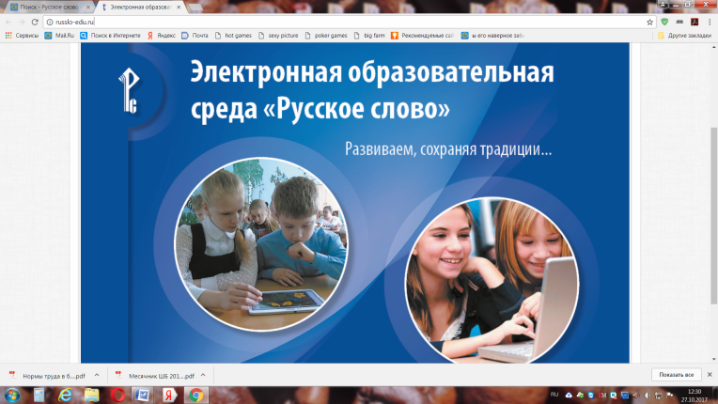
ЭОС состоит из модулей, которые связаны между собой
- ЭФУ и задания в них
- учебное расписание
- журнал учителя
- дневник ученика
- модули статистики и аналитики
ЭОС в электронном он-лайн формате имитирует школьную деятельность где:
Пользователями ЭОС «Русское слово» выступают:
- библиотекарь - назначает учителей, создает классы, распределяет учеников по классам, отвечает за выдачу логина и пароля пользователям ЭОС, составление расписания и выдачу электронных учебников. (Приложение).
- учитель - проводит уроки по расписанию с использованием ЭФУ и может назначить домашнее задание из числа заданий в ЭФУ (общее для класса и для конкретного ученика) работает с электронным журналом, где сразу видно % выполнения домашнего задания учащимися с автоматическим выставлением оценок в электронный журнал ЭОС
- ученик - работает по электронному учебнику, пользуясь электронным дневником, выполняет домашнее задание.
- вся информация о действиях пользователя накапливается и может быть проанализирована в специальных отчетах и аналитических таблицах.

В проекте принимают участие два учителя и 69 учеников из одного 10 класса и двух одиннадцатых. Это 10«В», 11«Б», 11«В», которые занимались по учебникам географии 11 класса (углубленный уровень) Е.М. Домагацких и учебники по химии за 10-11 классы автора И.И. Новошинского издательства «Русское слово».
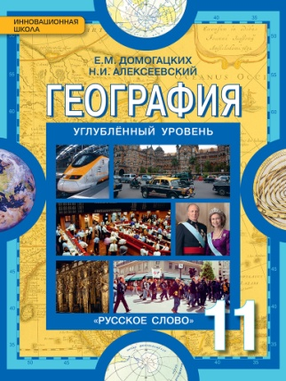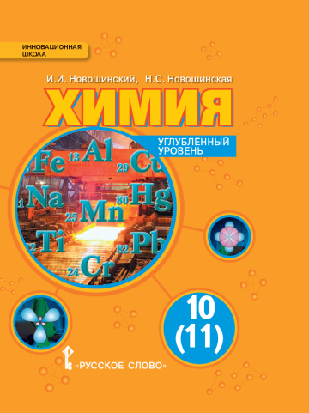

Учителям и учащимся очень понравилось работать в электронной образовательной среде издательства «Русское слово». Благодаря ее мобильности, возможности интерактивного взаимодействия и доступности.

Использованная литература
1.ГАРАНТ.РУ: http://www.garant.ru/products/ipo/prime/doc/71338750/#ixzz4pwJ9dORO
2. Д. Лоу «Библиотеки в цифровую эпоху: воплощая будущее» // Научные и технические библиотеки.— 2012. — № 5. — С. 68–80.

Приложения
Вход в приложение ЭОС издательства «Русское слово»
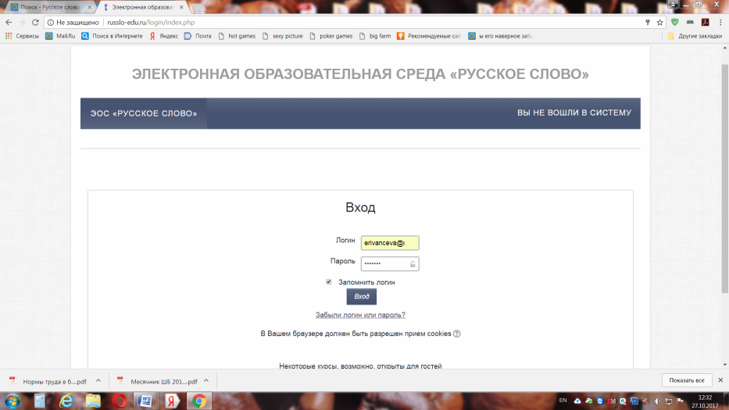

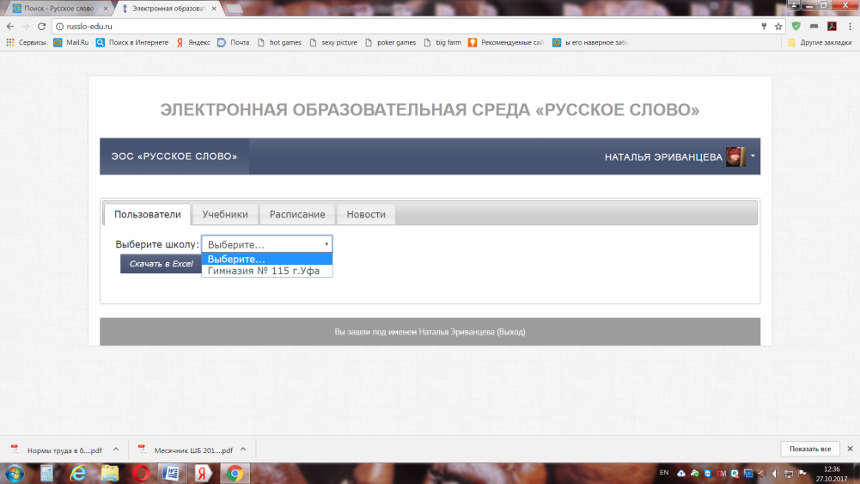
Создаем пользователя
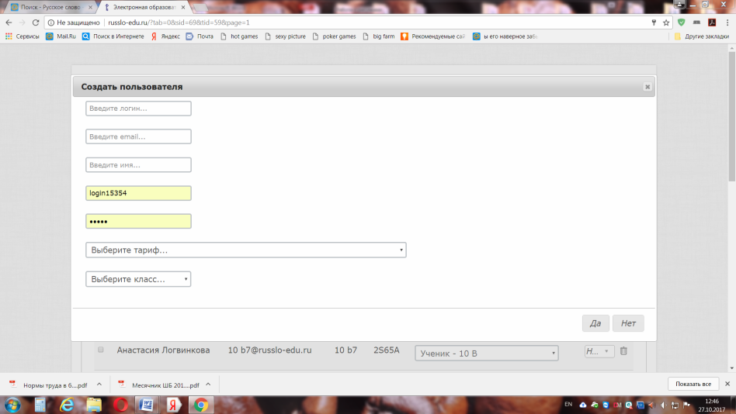

Создание логинов и паролей
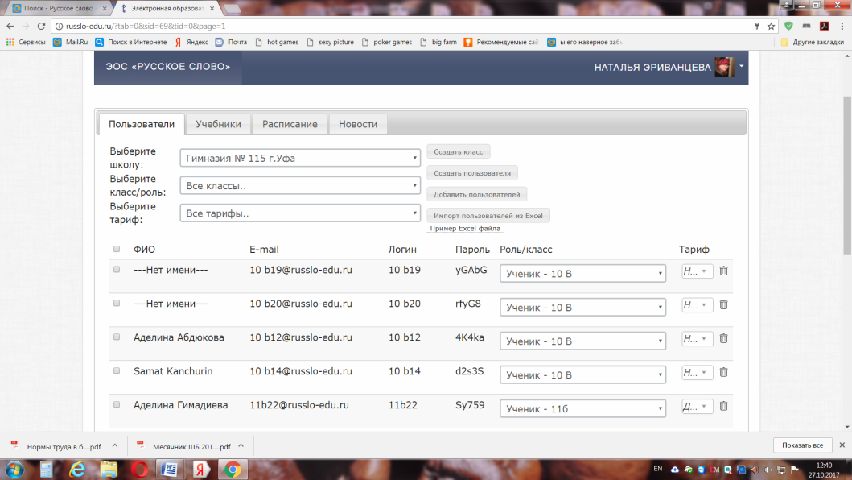
Создание классов
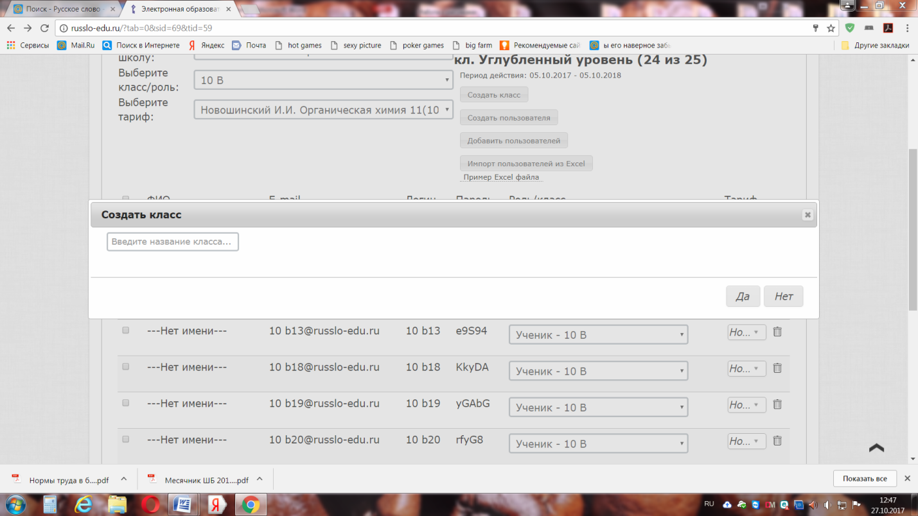
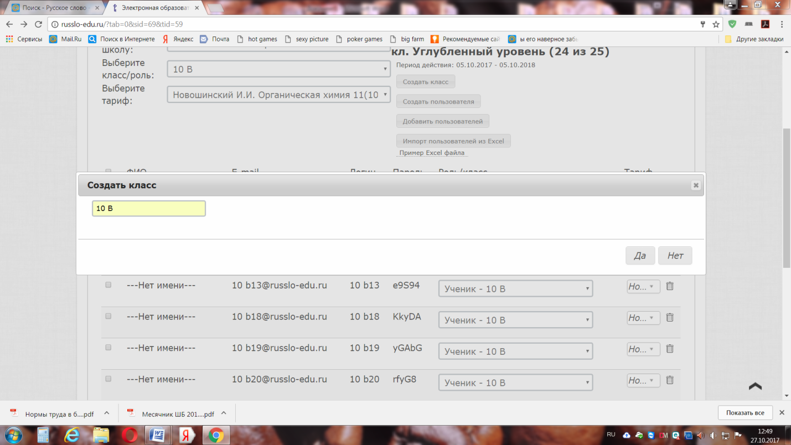
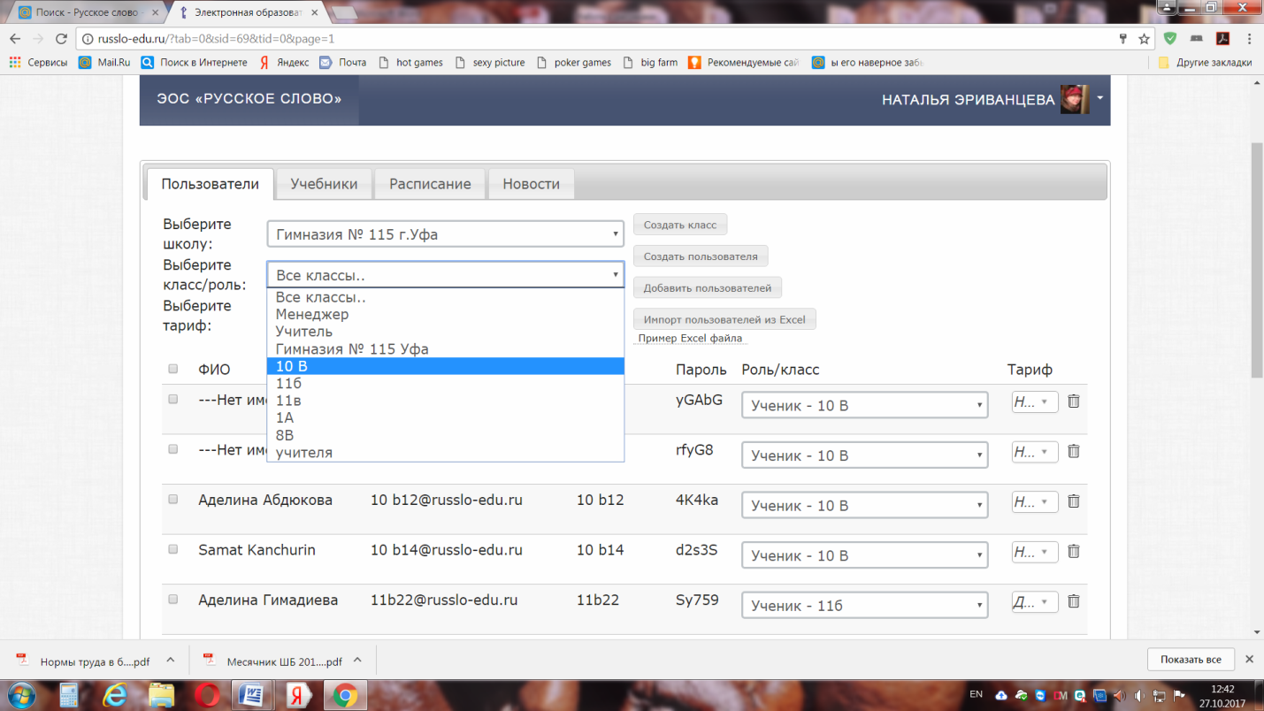

Выдача учащимся учебников
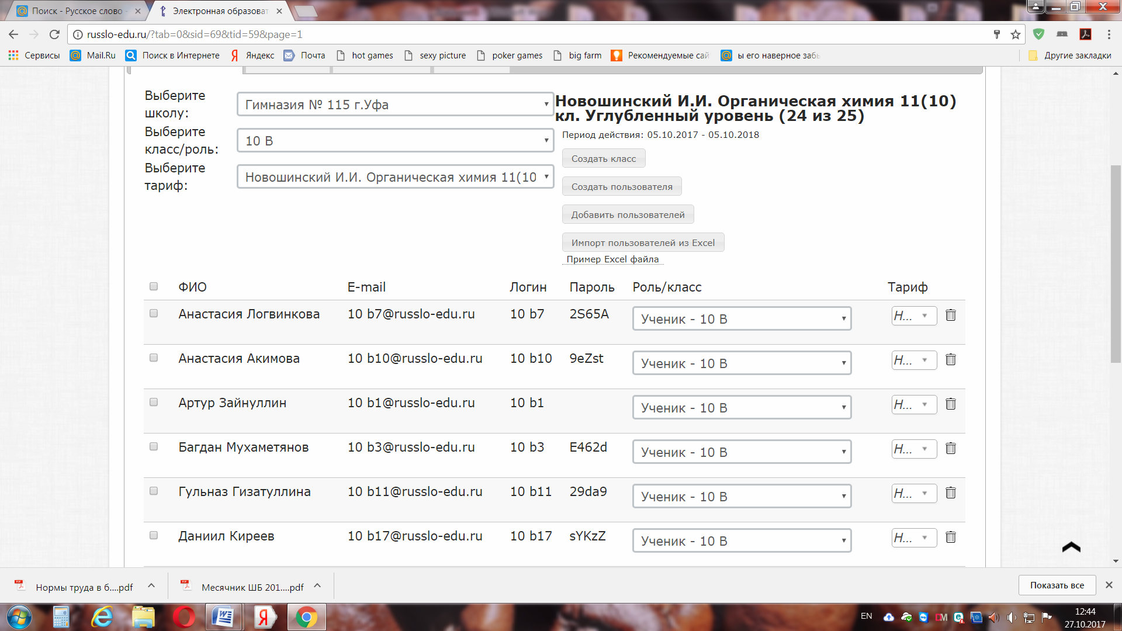

Составление расписания
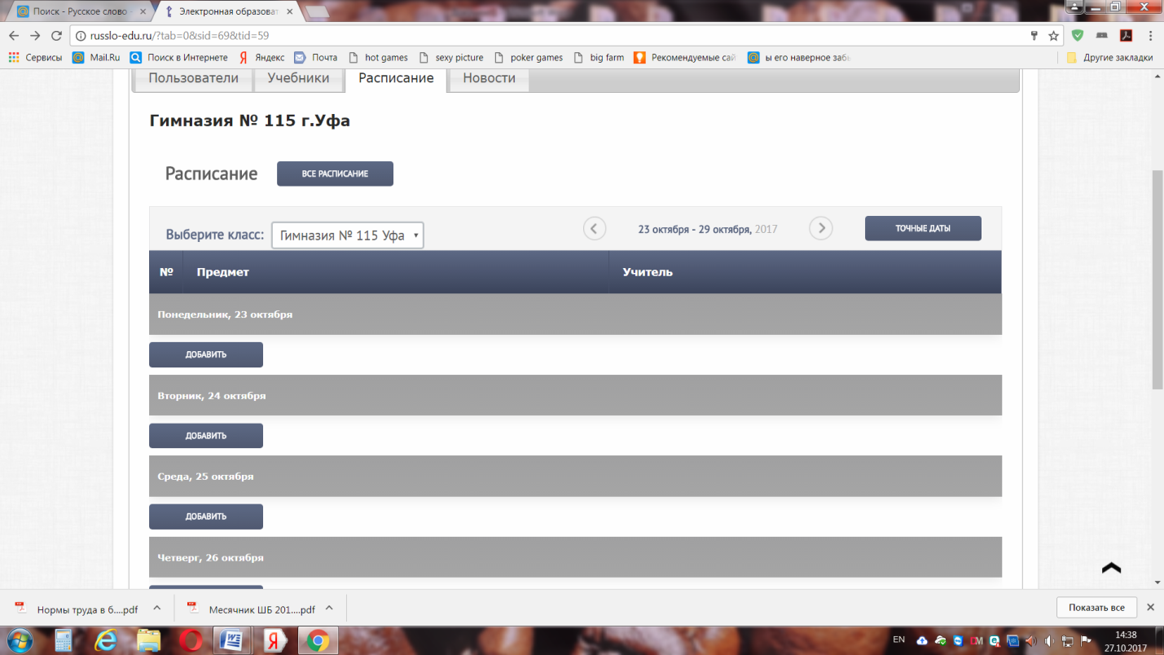
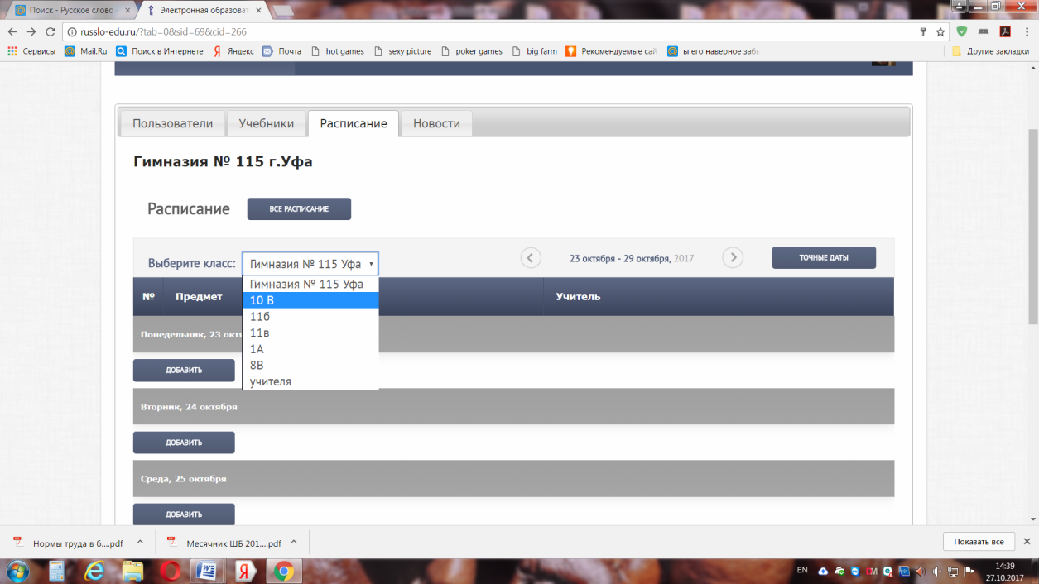
Вход в журнал
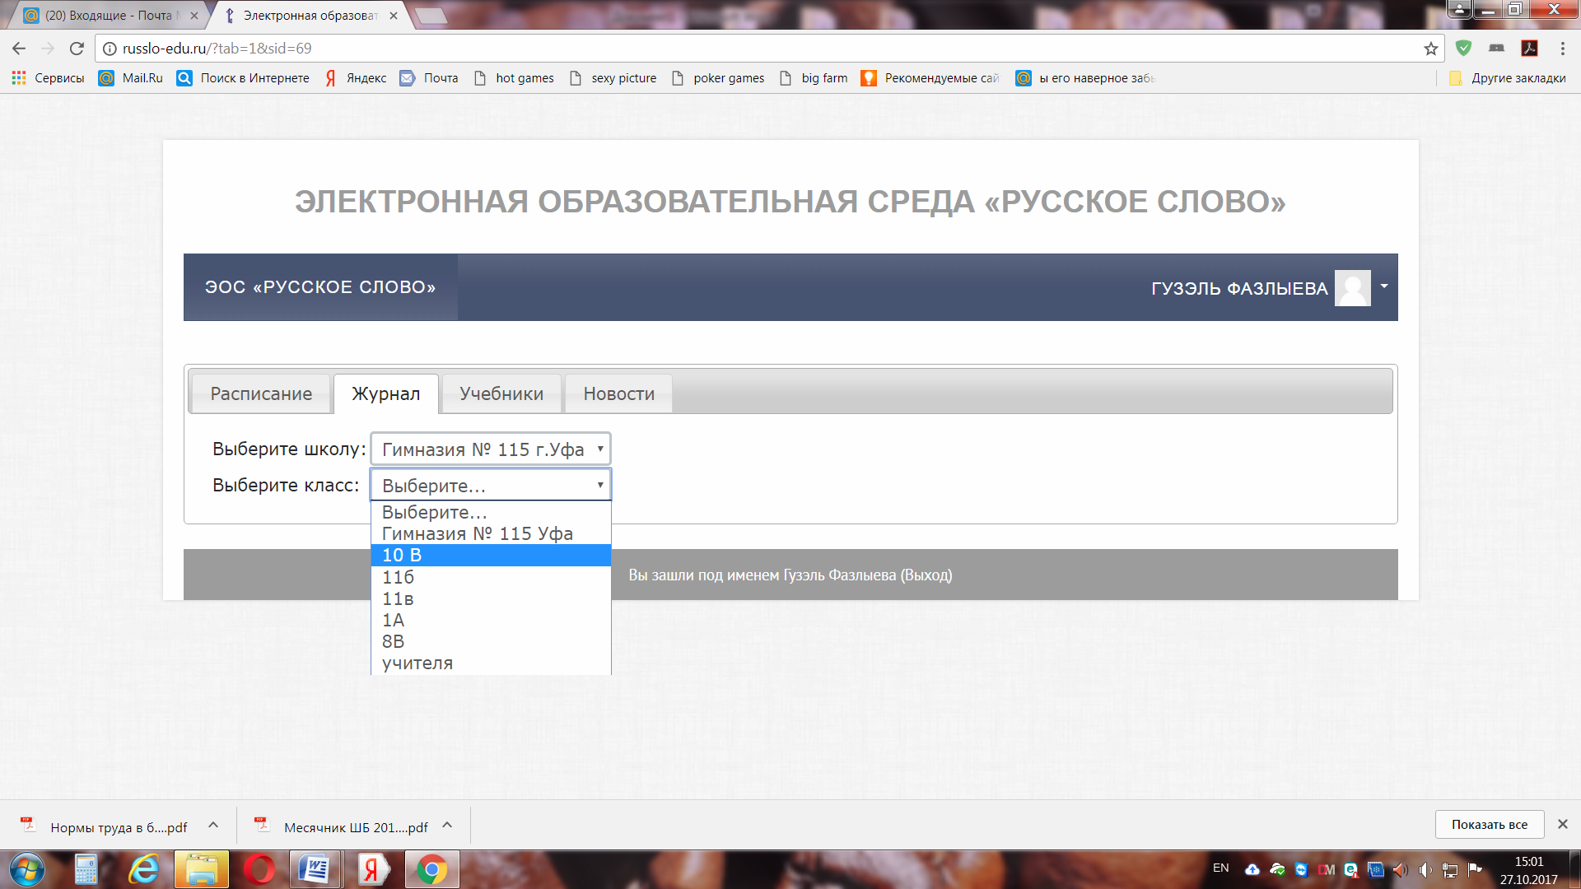

Учебники
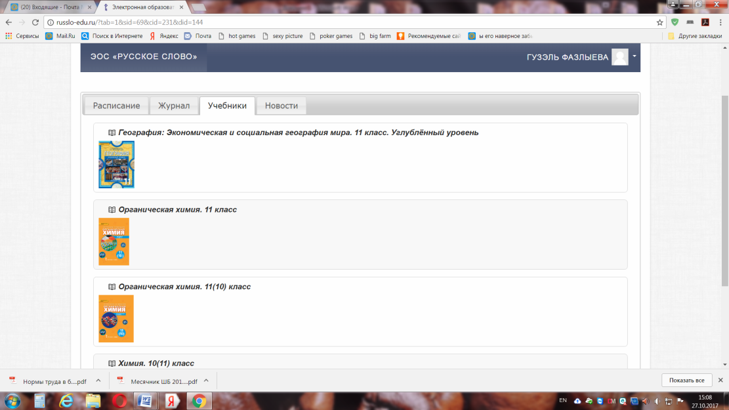

Содержание электронного учебника полностью совпадает с печатным

